CURSO DE INTRODUCCIÓN AL DESARROLLO WEB: HTML Y CSS (1/2)

Historia de la web

* **¿Qué es Internet?, ¿qué es la web?**
* ***¿La Web e Internet son lo mismo?***

***No****, no son lo mismo.* ***Internet y la Web son dos cosas distintas, aunque relacionadas.***

* **WEB**
* Forma una parte intrínseca de nuestras vidas en la actualidad.
* Es una forma de transmisión de datos
* Es un sistema a través del cual **se gestiona información** que será **compartida por Internet**.
* Es necesario tener una **conexión a Internet** en el ordenador o dispositivo móvil para poder consultar cualquier cosa en dicha web a través de un navegador como por ejemplo **Chrome, Mozilla, Safari, etc**.
* Todos emplean el **sistema de Localizador Uniforme de Recursos o URL**, que es la dirección concreta que define a cada uno de los recursos que se encuentran en la red. Es decir**, es un identificador propio para cada página, documento, archivo, entre otros, que se encuentre en la web**.
* La **web o World Wide Web** es un sistema que funciona a través de Internet por el cual se **pueden transmitir diversos tipos de datos a través del Protocolo de Transferencia de Hipertextos o HTTP, que son los enlaces de las páginas web**.
* Es conveniente entender las diferencias entre un **website** y una **página web**:
* **Website**: es una localización en la World Wide Web que contiene documentos (páginas web) organizados jerárquicamente. Cada documento (página web) contiene texto y/o gráficos que aparecen como información digital en la pantalla de un dispositivo.
* Las **páginas web**: son documentos que hacen uso del **hipertexto** y la **hipermedia**. Algo esencial de las páginas web son los **enlaces** o **hipervínculos**. Un enlace se define mediante una **URL**.

**¿Cómo se aprende?**

Existen muchos modelos que intentan explicar el proceso de aprendizaje. Algunos modelos se emplean el **concepto de curva de aprendizaje**: describe el grado de éxito obtenido durante el aprendizaje en el transcurso del tiempo. Es un diagrama en el que:

* el eje horizontal representa el tiempo transcurrido
* el eje vertical el número de éxitos alcanzados o la cantidad de conocimiento adquirido en ese tiempo.

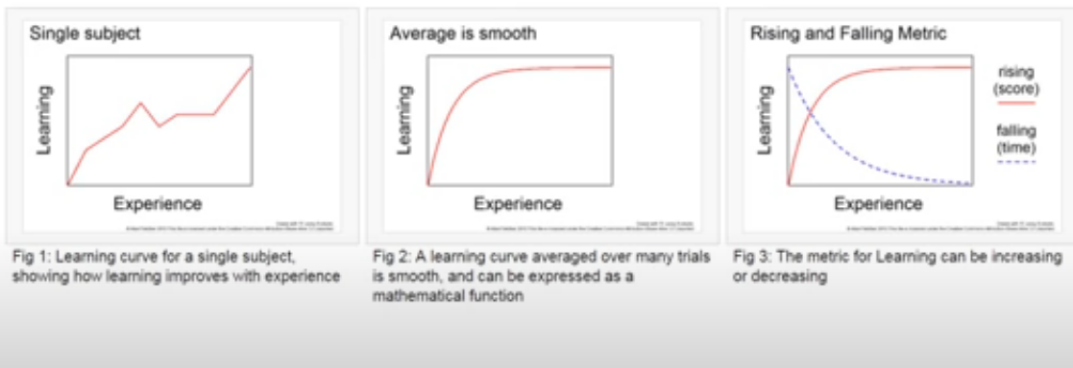

Una curva de aprendizaje por ejemplo es la del libro **The 4-Hour Chef**. Este gráfico muestra la sensación de aprendizaje a lo largo del tiempo que puede presentar una persona cuando aprende algo nuevo, como un idioma, cocinar o en este curso aprender a crear páginas web.

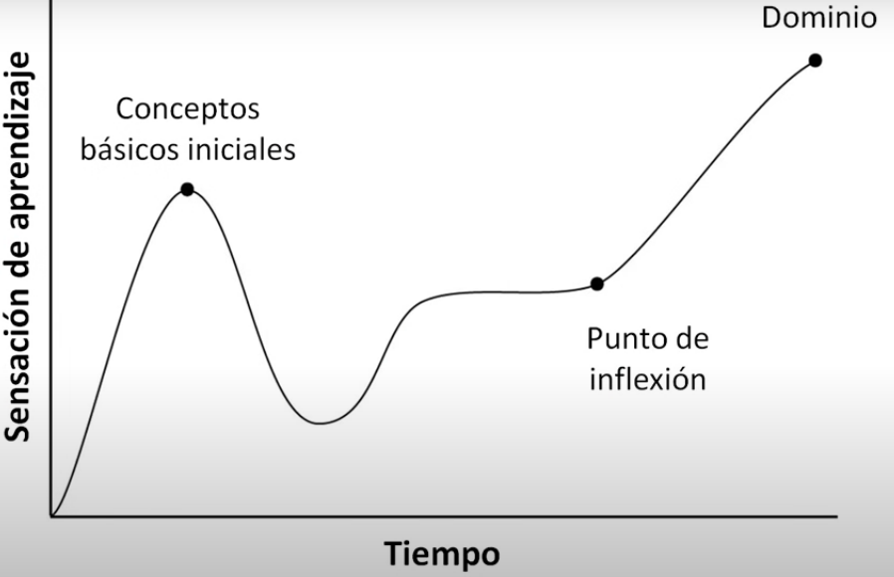

Al principio se suele producir un proceso de aprendizaje acelerado porque no se sabe nada.

**> ¿Cómo se aprende a programar bien? Leyendo mucho código y escribiendo mucho código. >**

**> Vas a tener que practicar, practicar y practicar, que es la única forma de realmente aprender. >**

*Hay que tener en cuenta que el aprendizaje es un proceso continuo por lo que se deben de realizar prácticas: estas ayudan no solo a fijar conceptos sino también a resolver problemas de situaciones reales. Si el nivel del curso no es el adecuado a la experiencia de cada uno, es posible perder la motivación. Igualmente, si no se dispone del tiempo suficiente para abordarlo puede surgir la frustración.*

* Hay un punto de inflexión en el que todo lo aprendido se conecta.
* El dominio requiere tiempo y esfuerzo.

**Ejemplo de lo que puede ocurrir:**

*Una amiga ha abierto una empresa, un negocio y ha contratado a una persona para que le haga su página web, la página web del negocio. El otro día estuve hablando con ella y le pregunté por el nombre de dominio que ha comprado para su página web:*

* ***¿Nombre de dominio? ¿Eso qué es?***

*No lo tenía muy claro.*

* *Sí, lo que se escribe en la barra de direcciones del navegador para localizar la página web.*
* *Ah, pues no sé, eso lo compró la persona que he contratado para que me haga la página web.*

*Inmediatamente cogí el teléfono móvil, me conecté a Internet y busqué en un sistema llamado “Whois”, que te vamos a explicar en este curso qué es y cómo funciona el sistema Whois. Busqué el nombre de dominio de la página web de mi amiga. ¡Caramba! El nombre de dominio no estaba registrado a su nombre, estaba registrado al nombre de la persona que le había hecho la página web. ¿Es un problema eso? Sí, puede ser un problema muy grave, Ese nombre de dominio, es decir, la forma con la que la gente te va a encontrar en la web, no le pertenece a mi amiga, le pertenece a la persona que le ha hecho la página web.*

*Como mi amiga y esa persona se enfaden, mi amiga puede tener graves problemas. Luego le dice otra pregunta.*

* *¿La persona que te he hecho la página web, te ha dado las claves de acceso al sitio donde está publicado tu sitio web, tú página web?*
* *¿Claves de acceso? ¿Yo para qué necesito acceder a ese sitio web? - me contestó.*
* *Pues muy importante, por ejemplo, para modificarlo o imagina que le puede pasar algo a la persona que te ha hecho el sitio web. Imagínate que le ocurre una desgracia y necesitas modificar tu página web, no vas a poder. Si la persona que te hizo la página web no te da las claves de acceso, no podrás acceder a tu página web, no la podrás actualizar, no la podrás modificar, no sabías absolutamente nada de cómo funciona la web.*

*En este curso vamos a explicar todo eso y muchas más cosas, para evitar que a ti te ocurran situaciones similares.*

* **INTERNET**
* También conocida como la red de redes o simplemente la red
* Es un conjunto descentralizado de redes de comunicación interconectadas.
* Internet es un sistema descentralizado de redes de comunicación interconectadas.
* Internet **permite que** redes de diferentes tipos, lo que se llama **redes físicas heterogéneas**, **puedan conectarse entre sí**.

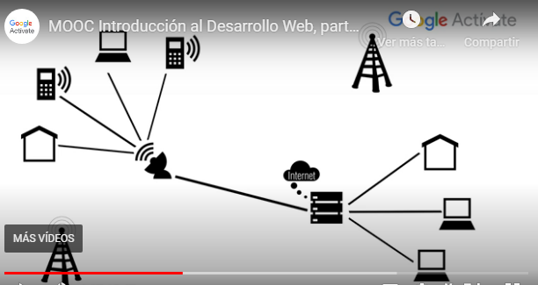

Eso permite que un usuario **se pueda conectar a Internet a través de una red cualquiera de comunicación**, como, por ejemplo,

* una red de telefonía por cable,
* una red de telefonía celular,
* una red de radio o una red de comunicación satelital.

Todo ello es posible porque **lo importante en Internet**, no es la forma de conexión física, lo importante, **es que la red permita una comunicación mediante el protocolo TCP/IP (Transmission Control Protocol / Internet).** Tanto TCP como IP son los protocolos (**idioma o lenguaje**) que utilizan los equipos para comunicarse entre sí.Es decir, un protocolo, en este caso **TCP/IP**: es el idioma o lenguaje que emplean dos sistemas. En este caso, dos ordenadores, para hablar entre sí, igual que ocurre con las personas: para que dos sistemas se puedan entender, es necesario que hablen el mismo idioma, aunque a veces, al igual que con las personas, se puede hacer uso de un traductor para que dos sistemas se entiendan entre sí.

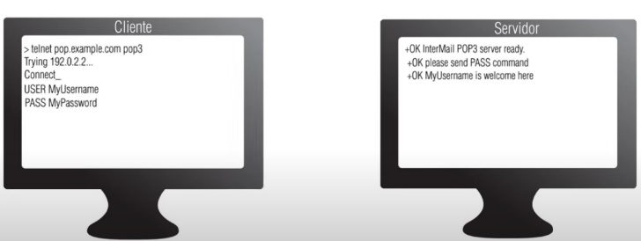

* Internet se puede entender como una **red de carreteras por la que circulan los datos que se transmiten**. Los datos que se transmiten **emplean** **diferentes idiomas, diferentes protocolos**.
* La **World Wide Web**, la web es simplemente un sistema más, con su protocolo, el protocolo **HTTP**, que hace uso de Internet para la transmisión de los datos, en este caso las páginas web.

Pero, además del protocolo HTTP, además de la web, por Internet circulan más cosas, por ejemplo:

* el protocolo **FTP** se emplea/utiliza para la transmisión/transferencia de ficheros,
* los protocolos **SMTP** y **POP** se emplean para el envío y la recepción de correos electrónicos
* el protocolo **Telnet** se emplea para establecer conexiones remotas con otros ordenadores, es decir conexión con otros dispositivos.

Sin embargo, ***la web es el sistema más famoso de todos ellos y por eso mucha gente cree que Internet y la web son lo mismo, pero no es así*** *y muchas veces hacen un mal uso de los dos términos*

**Recursos que ayudan a conocer los personajes y los hechos más importantes del nacimiento de Internet**

* Los aspectos positivos superan a los negativos, ya que Internet ha supuesto un gran avance para la humanidad.
* 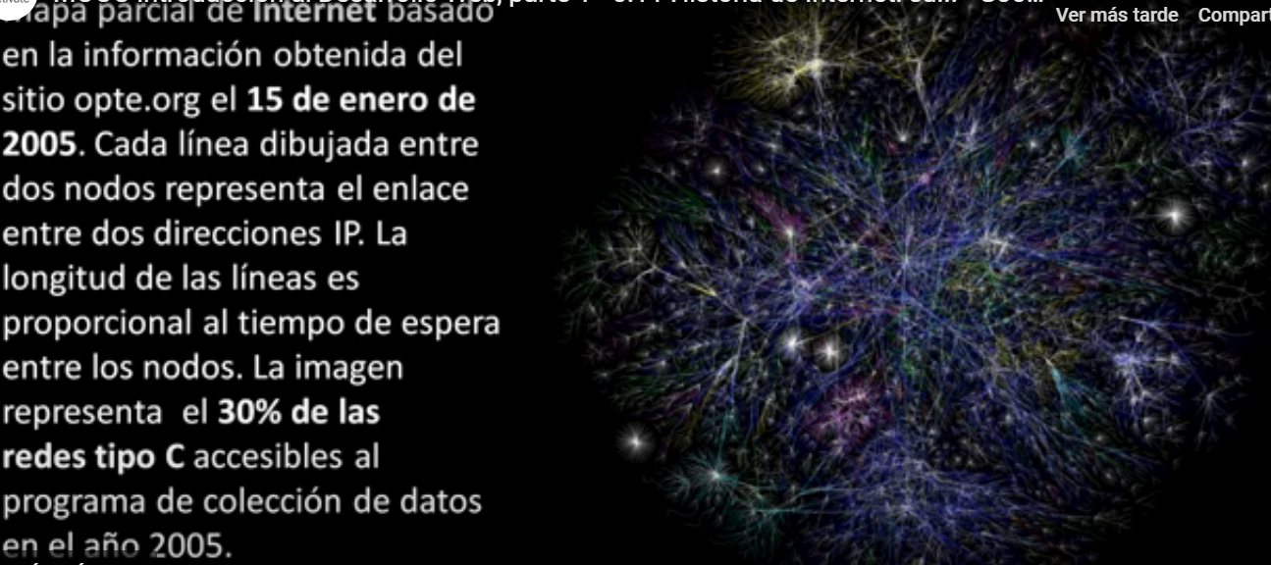
* No se puede señalar a una sola persona como el inventor o el padre de Internet, sino que fue el trabajo de muchos, durante muchos años lo que desembocó en el nacimiento de Internet: la red de redes, la madre de todas las redes, la red de comunicaciones que disfrutamos todos los días y que como veremos a continuación, **nació a partir de una red de alternadores llamada ARPANet** (fue la semilla para la creación de Internet, se presenta a Leonard Kleinrock y la comunicación basada en la conmutación de paquetes, se explica cómo fue la primera comunicación a través de ARPAnet en 1969, se muestra la expansión de ARPANet a través de sus primeros años y se habla del protocolo TCP, que fue desarrollado por Vint Cerf y Robert Kahn).
* El nacimiento de Internet, se sitúa en el año 1969.

**HISTORIA DE LA WEB (Parte 1)**

¿Sabes cuándo nació la World Wide Web? ¿Sabrías decirme quién inventó la web? Tim Berners-Lee es considerado el padre de la web y, ¿por qué Tim Berners-Lee es considerado el padre de la web?

**Tim Berners-Lee** desarrolló las tres tecnologías fundamentales de la web: HTML, Hypertext Markup Language, el lenguaje de marcado o etiquetado que se emplea para crear para escribir los documentos o páginas web. URL, Uniform Resource Locator, el localizador de recursos uniforme, el sistema de localización o direccionamiento de los documentos web. Y HTTP, Hypertext Transfer Protocol, el protocolo o lenguaje con el que se comunican el navegador y el servidor web y que se emplea para transmitir los documentos web por Internet.

De estas tres tecnologías, la que más nos interesa y que vamos a estudiar con detalle en este curso es HTML, no obstante, también necesitas poseer unas nociones mínimas de URL y HTTP, así que si no sabes qué es URL y HTTP te aconsejo que busques algo de información sobre ello en la web, por ejemplo, en la Wikipedia.

Antes de continuar, me gustaría dejar bien claro que Internet y la web son dos cosas distintas. Internet es la conexión de múltiples redes de ordenadores, sobre esas redes de ordenadores se ejecutan múltiples servicios, como el correo electrónico, la transmisión de ficheros o el chat. La web es un servicio más, el más popular. Sin embargo, no todo el mundo lo tiene muy claro y es muy normal que a Tim Berners-Lee le llamen el inventor o el creador de Internet, como en el caso de un canal de televisión de los Estados Unidos llamado PBS. Pero también ocurre al revés y por ejemplo a Vint Cerf, que sí que es uno de los padres de Internet a veces ha sido confundido como el padre de la web, como podemos ver en esta entrevista que le realizaron en la emisora Radio Nacional de España. Para estos periodistas Vinton Cerf unas veces era el padre de Internet y otras el padre de la web.

Volviendo a la historia de la web, noviembre de 1990, se suele fijar como el nacimiento de la web, Tim Berners-Lee publicó su primer sitio web y realizó la primera conexión desde un navegador, mientras trabajaba en el CERN, el Laboratorio Europeo de Investigación en Física de Partículas. Pero antes de ello, tuvieron que ocurrir algunas cosas más, que te voy a contar a continuación en este vídeo. Un resumen de lo que te voy a contar lo puedes encontrar en mi libro “Programación de aplicaciones web, historia principios básicos y clientes web”, que lo puedes descargar de forma gratuita en formato pdf desde esta dirección. Lo escribí en el año 2002, pero la historia de la web no ha cambiado así que lo que te cuento en este libro sigue siendo totalmente válido. Lo que sí que puede ser es que contenga algún error, si encuentras alguno escríbeme y me lo cuentas, te lo agradeceré.

En mi libro de la página 15 a la 24, encontrarás una sección dedicada a la historia de la web. Muchos autores suelen citar a Vannevar Bush, un visionario para su época, como uno de los antecedentes de la web. Ingeniero e inventor durante la Segunda Guerra Mundial fue administrador del proyecto Manhattan, que desarrolló las dos primeras bombas nucleares. En julio de 1945, Vannevar Bush, publicó el artículo “As we may think” en the Atlantic Monthly, sobre un dispositivo fotoeléctrico y mecánico, llamado Memex, capaz de crear y seguir enlaces entre distintos documentos almacenados en microfichas. En definitiva, un sistema muy parecido a lo que hoy conocemos como hipertexto. Este artículo lo podemos encontrar en la web, traducido al castellano con el título "Cómo podríamos pensar".

En su artículo Vannevar Bush nos dice:

* Tomemos en consideración un aparato futuro de uso individual, que es una especie de archivo privado mecanizado y biblioteca. Como necesita un nombre y por establecer uno al azar podríamos denominarlo Memex. Un Memex es un aparato en el que una persona almacena todos sus libros, archivos y comunicaciones y que está mecanizado de modo que puede consultarse con una gran velocidad y flexibilidad. En realidad, constituye un suplemento ampliado e íntimo de su memoria.

Y más adelante escribe:

* Todo lo que acabo de describir es bastante convencional teniendo en cuenta que se trata de una proyección en el futuro de los mecanismos y artilugios varios de que disponemos hoy en día. No obstante, representa un paso inmediato hacia la indización o archivado de tipo asociativo, cuya idea básica consiste en posibilitar que cada uno de los elementos pueda seleccionar o llamar según nuestra voluntad, a otro elemento de una manera inmediata y automática. Esta constituye la característica esencial del memex, el proceso de enlazar dos elementos distintos entre sí es lo que le otorga su verdadera importancia.

El siguiente personaje importante es Ted Nelson, que acuñó los términos Hipertexto e Hipermedia en el año 1965. Ted Nelson también es famoso por el proyecto Xanadú, un revolucionario sistema de Hipertexto mucho mejor que el actual web, pero que nunca ha visto la luz.

Para no alargarlo, más volvamos a Tim Berners-Lee, el padre de la web y al CERN. El CERN es el laboratorio, en el que hace poco se detectaron unas partículas, los neutrinos, que parecía que se movían más rápidos que la luz. Violando así los principios básicos de la física actual, pero que al final, se descubrió que todo había sido un error debido a un cable mal conectado.

Y, ¿por qué nació la web en el CERN? Se podría pensar que fue una casualidad, pero, no es así. En el CERN trabajaban y siguen trabajando miles de científicos provenientes de todo el mundo. Estos científicos generaban miles de informes documentos, diseños y resultados que estaban distribuidos por todo el mundo.

Desgraciadamente, todos estos científicos tenían un grave problema para compartir toda la información que generaban, ya que se encontraba distribuida en miles de ordenadores de los que hacía falta conocer su dirección IP, su protocolo de comunicación, el nombre de usuario contraseña y la aplicación cliente específica, para realizar la conexión.

Y aquí es donde aparece Tim Berners-Lee que trabajaba en el CERN como ingeniero de software.

En 1980, Tim Berners-Lee ya soñaba con un sistema de Hipertexto, que acabaría siendo la actual web y desarrolló un sistema denominado Enquire, un sistema de Hipertexto para almacenar información. Aquí tenemos unas imágenes del manual original de octubre de 1980. Desgraciadamente, el sistema era un poco complejo de usar y su uso no prosperó.

Tim Berners-Lee siguió trabajando en la idea de desarrollar un sistema de Hipertexto fácil de usar y en marzo de 1989, escribió su propuesta "Information Management: A proposal". En el resumen, podemos leer el objetivo de su propuesta. Esta propuesta se refiere a la gestión de la información general sobre aceleradores y experimentos en el CERN, se analizan los problemas de pérdida de información sobre los sistemas de evolución compleja y elabora una solución basada en un sistema de Hipertexto distribuido.

Sorprende lo que escribió Mike Sendall, el jefe de Tim Berners-Lee después de leer esta propuesta:

* Vague, but exciting (Impreciso, pero interesante).

Un poco más y nos quedamos sin la web. En esta dirección (http://www.w3.org/History/1989/proposal.HTML) podemos encontrar una copia en formato HTML de la propuesta original.

Tim Berners-Lee inicialmente no le puso el nombre a su propuesta, pero al poco tiempo le llamó Mesh, que en castellano significa malla. Después, en 1990, cuando comenzó a programar el sistema, le cambió el nombre primero a WorldWideWeb (todo junto) y finalmente el actual World Wide Web.

Recordemos que el objetivo que se buscaba era que los miles de científicos que trabajaban en el CERN, pudieran compartir toda la información que generaban, para ello Tim Berners-Lee tuvo que crear un formato para escribir los documentos, el lenguaje de marcado HTML. Desarrollar un método para representar los enlaces entre los documentos, el Localizador de Recursos Uniforme o URL, así como definir un protocolo de red para transmitir los documentos de un ordenador a otro, el protocolo HTTP.

En noviembre de 1990, que se suele fijar como el nacimiento de la web, Tim Berners-Lee publicó su primer sitio web y realizó la primera conexión desde un navegador mientras trabajaba en el CERN.

Esta es la dirección (http://info.cern.ch/hypertext/WWW/TheProject.HTML) de la primera página web que se publicó, una página web dedicada a explicar su invento. Hoy en día, la primera página web ya no existe, se perdió, pero podemos encontrar esta página web de homenaje en la que se nos indica que aquí estuvo el primer servidor web de la historia y también podemos encontrar un enlace a una copia de esa primera página, no la primera, sino una versión posterior del año 1992.

#### **Aspectos clave**

En este primer vídeo sobre la historia de la Web se muestran algunos antecedentes, como Vannevar Bush y el memex o Ted Nelson y el hipertexto y la hipermedia, que influyeron en la propuesta de Tim Berners-Lee para la creación de un sistema de hipertexto para compartir información en el CERN.

Tim Berners Lee es considerado el padre de la web ya que, entre otras acciones, desarrolló los tres elementos vitales de la página web. La necesidad de resolver el gran problema de compartir información llevó a Tim Berners Lee a diseñar una web en la que compartir toda la información generada, en este caso en el CERN. Estos elementos son HTML, URL Y HTTP.

Recordemos que la primera parte de este vídeo acababa con la publicación en noviembre de 1990 de la primera página web en un servidor del CERN. Desgraciadamente, la primera página web ya no existe y sólo podemos tener acceso a una versión posterior de la misma del año 1992. Tim Berners-Lee, el padre de la web, desarrolló el primer editor de páginas web, el primer navegador web y el primer servidor web. Esta es una captura de pantalla de la primera versión del navegador web que podemos ver que se llamaba WordWideWeb, todo junto y era el navegador y editor de página web a la vez y aquí tenemos unas capturas de pantalla de versiones posteriores.

Tim Berners-Lee utilizó una estación de trabajo next cube, que empleaba el sistema operativo next step. Los creadores de la web suelen comentar que pudieron desarrollar la web gracias a las excelentes características que ofrecía el sistema next, que facilitaban mucho la programación.

El ordenador next de Tim Berners-Lee fue una pieza clave en el desarrollo de la web, posiblemente, sin este ordenador la web no había nacido o no sería tal y como la conocemos hoy en día.

La compañía Next fue fundada por Steve Jobs después de que le echaran de su compañía, Apple, en 1985. Desgraciadamente, el gran público, normalmente, no reconoce la gran contribución que tuvieron los ordenadores Next y, por tanto, Steve Jobs, en el nacimiento de la web. Aunque no esté directamente relacionado con la historia de la web, te recomiendo que veas este vídeo del año 1985, sobre el nacimiento de la compañía. Es un documento excepcional que nos permite ver a Steve Jobs trabajando y creando su nueva compañía. Me ha sorprendido especialmente la visión que tenía de que los ordenadores podrían ayudar a mejorar el proceso educativo.

En diciembre de 1991, Tim Berners-Lee presentó en la Hypertext Conference, la World Wide Web. A partir de ese momento la World Wide Web comenzó a ser conocida fuera del CERN. Por cierto, en esa conferencia a Tim Berners-Lee no le aceptaron un artículo, sino un simple póster, ¡qué ojo más bueno tuvieron los revisores de la conferencia! Un poco más y nos quedamos sin la web.

A principios de 1993, se instala el primer servidor web en España, en la Universitat Jaume I, de Castellón. Te recomiendo que leas este artículo, en el que uno de los protagonistas de ese hecho nos cuenta la historia de ese primer servidor web en España.

Un momento muy importante en la historia de la web y desconocido por la mayor parte de la gente es el 30 de abril de 1993. Ese día, el CERN puso en el dominio público el software cliente y servidor de la web con lo que garantizaba la gratuidad de la web y que nadie se apoderarse de la idea. Esta decisión (dar la web al mundo) fue sin duda una de las claves para que realmente triunfase. Ahora quiero que veas el vídeo "The Invention of the World Wide Web", de poco más de dos minutos de duración.

En toda esta historia falta alguien, Robert Cailliau, que trabajó codo con codo con Tim Berners-Lee en el desarrollo e implantación de la web en el CERN. Ahora quiero que veas este vídeo de poco más de nueve minutos de duración en el que Robert Cailliau nos da su visión del nacimiento de la web. También te recomiendo que veas el vídeo "Tim Berners-Lee on the World Wide Web" de tres minutos y medio de duración. En este fragmento de vídeo, Tim Berners-Lee describe la web como una plataforma que permite crear conexiones de diferentes formas y reconoce que hace 20 años, cuando nació, nadie podía predecir en lo que se iba a convertir la web.

El 25 de mayo de 1994 se celebró la primera conferencia sobre la World Wide Web en Ginebra, organizada por el CERN. Desde entonces no han parado de celebrarse conferencias sobre la web, por ejemplo, la del año 2009, se celebró en Madrid.

En octubre de 1994, Tim Berners-Lee abandona el CERN y funda en el MIT el World Wide Web Consortium, el W3C, el organismo internacional que vela por el correcto desarrollo de la web. Tim Berners-Lee ha sido su director desde su fundación hasta la actualidad. El W3C aparecerá a lo largo de este curso en numerosas ocasiones ya que es un organismo clave en el desarrollo web y se encarga de estandarizar tecnologías esenciales, como el lenguaje de marcado HTML, el lenguaje de presentación CSS o el interfaz de programación DOM.

En la actualidad, el W3C cuenta con más de 370 miembros repartidos por todo el mundo. En España hay 22 organizaciones que forman parte del W3C.

Para repasar todo lo visto hasta ahora, puedes hojear la presentación "How it All Started" que Tim Berners-Lee utilizó para contar la historia de la web, durante la celebración del décimo aniversario del W3C en el año 2004. En esta presentación se repasa la historia de Internet, de la web y del World Wide Web Consortium, también te aconsejo que leas el documento de "Word Wide Web: a very short personal history", es muy corto y fácil de leer. En este documento, Tim Berners-Lee nos ofrece su visión personal sobre el nacimiento de la web y sobre el futuro de la web. También te aconsejo que veas el "timeline" que se creó por el décimo aniversario del W3C y que cubre los acontecimientos más importantes de la historia de la web, desde la publicación del artículo de Vannevar Bush, hasta la celebración del décimo aniversario del W3C en el año 2004.

Sin duda alguna el impacto que ha tenido el invento de Tim Berners-Lee en nuestras vidas, ha sido tremendo y se ha ganado por ello un hueco importante en la historia de la humanidad, debido a ello Tim Berners-Lee ha recibido numerosos premios. En España, como reconocimiento al cambio que la web ha producido en todos los niveles de la sociedad, el 23 de mayo de 2002, se le concedió a Tim Berners-Lee el premio Príncipe de Asturias de Investigación Científica y Técnica, junto con Loren Roberts, Robert Kahn y Vinton Cerf, que se les considera los padres de Internet, en representación de las miles de personas y muchas instituciones que han hecho posible este avance de nuestro tiempo. Según la resolución del jurado, se les otorga el premio por haber diseñado y realizado un sistema que está cambiando el mundo al ofrecer posibilidades antes impensables para el progreso científico y social.

¿Cuál fue el secreto del éxito de la web? En una entrevista que le hicieron a Steve Jobs y que se publicó en la revista 'Wired' en febrero de 1996, a Steve Jobs le preguntaron, ¿por qué cree que la web ha crecido tan rápidamente? Y Steve Jobs con contestó:

* Una de las razones principales para la proliferación de la web, hasta el momento, es su simplicidad. Mucha gente quiere hacer la web más complicada quieren poner capacidad de procesamiento en el cliente, quieren poder hacer esto y aquello, espero que no mucho de todo eso ocurra pronto. Es muy parecido al antiguo esquema de los grandes ordenadores, cuando un navegador web, es como un terminal tonto y el servidor web es como el ordenador central en el que se hace todo el procesamiento. Este sencillo modelo ha tenido un profundo impacto y se ha hecho omnipresente.

También te recomiendo, que explores el sitio web "La evolución de la Web", que creo que te sorprenderá: la cantidad de información que puedes encontrar en esta hermosa infografía interactiva es espectacular. Por ejemplo, tenemos este gráfico con la evolución del número de usuarios en Internet o este otro gráfico con la evolución de los navegadores y de las principales tecnologías de la web.

Sin duda alguna, otro elemento clave en la evolución de la web son los navegadores web, pero eso lo veremos en otro vídeo que te invito a ver sobre la historia de los navegadores web.

Y con esto finaliza este vídeo en el que te he mostrado cómo fue el nacimiento de la web. Hemos visto como Tim Berners-Lee desarrolló la World Wide Web mientras trabajaba en el CERN. Pero no lo hizo solo, sino que lo desarrolló con otras personas y se inspiró en el trabajo de varios visionarios. Hemos visto también el nacimiento del Word Wide Web Consortium, el organismo internacional que dirige el desarrollo de la web.

Para finalizar, si quieres ampliar todo lo que te he contado en este vídeo te recomiendo el libro Tejiendo la red, de Tim Berners-Lee. En este libro Tim Berners-Lee, te cuenta mucho mejor que yo, cómo fueron los primeros años del nacimiento de la web y cuál era la visión que le guío.

#### **Aspectos clave**

En este segundo vídeo sobre la historia de la Web se explica cómo fue la creación de un sistema de hipertexto para compartir información en el CERN, se muestra el sistema NeXT, se comenta cuál fue el primer servidor web en España, se presenta a Robert Cailliau que ayudó a Tim Berners-Lee a desarrollar lo que finalmente se convirtió en la Web y se habla de la creación del World Wide Web Consortium (W3C).

Tim Berners Lee es considerado el padre de la Web. En 1990 crea la primera página web y un año más tarde presenta, en una conferencia, la World Wide Web. Uno de los objetivos de Tim Berners Lee era que todos los usuarios tuviesen acceso a esta nueva herramienta permitiendo conexiones de diferentes formas y el 30 de abril de 1993 el CERN puso el software y el servidor de la web a disposición de los clientes de forma gratuita.

**HISTORIA DE LA WEB (Parte 2)**

Puede ser un poco pretencioso hablar de la historia de los navegadores web cuando el primer navegador web apareció en el año 1990, hace 22 años, pero en informática, el tiempo no corre, vuela.

Antes de ver este vídeo, deberías haber visto el vídeo sobre la historia de la web, que consta de dos partes. Ya que en este vídeo se nombran algunos hechos que están explicados en esos vídeos.

Sin duda alguna, los navegadores web han sido un elemento clave en la evolución de la web, ¿qué sería la web sin los navegadores?, ¿cuál fue el primer navegador de la historia?, ¿Internet Explorer, Firefox, Opera? Pues no, Tim Berners-Lee, el padre de la web, tuvo que desarrollar el primer navegador web para poder probar y demostrar su idea. El primer sitio web que se publicó, en el que podemos encontrar información sobre el nacimiento de la web, también podemos encontrar información sobre el primer navegador web de la historia, que fue desarrollado por Tim Berners-Lee. Esta es una captura de pantalla de la primera versión del navegador web, que podemos ver que se llamaba Word Wide Web y, ¡muy importante!, era navegador y editor a la vez. En esta captura de pantalla de una de las primeras versiones del programa de Tim Berners-Lee podemos ver cómo se está creando un enlace. En primer lugar, se ha seleccionado un texto luego, a través de un menú contextual se emplea la opción link to mark para señalar el destino del enlace. Como vemos, no era necesario escribir código HTML, todo se podía hacer a través del interfaz gráfico, y recuerda, estamos hablando del año 1990.

Tim Berners-Lee desarrolló este navegador web con una estación de trabajo Next Cube, que empleaba el sistema operativo Next Step. Los padres de la web Tim Berners-Lee y Robert Cailliu, suelen comentar que pudieron desarrollar la web gracias a las excelentes características que ofrecía el sistema Next, que facilitaba mucho la programación. Aquí tenemos algunas capturas de pantalla adicionales de versiones posteriores del navegador de Tim Berners-Lee. Seguramente, sin el ordenador y sin el sistema operativo Next, quizás la web no habría nacido o no sería como la conocemos hoy en día.

Un momento muy importante en la historia de la web y desconocido por la mayor parte de la gente es el 30 de abril de 1993. Ese día el CERN puso en el dominio público el software cliente y servidor de la web, con lo que garantizaba la gratuidad de la web y que nadie se apoderarse de la idea. Como podemos leer en este documento, el CERN renunciaba a todos los derechos de propiedad intelectual sobre el código y otorgaba el permiso a cualquiera para usarlo duplicarlo, modificarlo y redistribuirlo. Y así, hicieron numerosas personas y organizaciones por todo el mundo: usaron el código del CERN para desarrollar sus propios navegadores y servidores web. Una organización que hizo eso (reutilizar el código del CERN), fue el National Center for Supercomputer Applications, en la Universidad de Illinois, en Urbana-Champaign.

En este centro de supercomputación desarrollaron el navegador Mosaic. Su desarrollo comenzó a finales de 1992. A principios de 1993 se publicó la primera versión y su desarrollo continuó hasta enero de 1997. Mosaic fue el primer navegador web famoso y contribuyó enormemente al desarrollo de la web, ya que fue el primer navegador multiplataforma: estaba disponible para los sistemas operativos Unix, Windows y Macintosh. Ahora te recomiendo que veas el vídeo "The History of the Mosaic Web Browser" de casi 9 minutos de duración, en el que Joseph Harding, director del NCSA nos explica cómo se gestó el desarrollo de Mosaic.

A las puertas de un edificio del NCSA, en la Universidad de Illinois, se encuentra esta placa en conmemoración del navegador web Mosaic y de sus creadores, Marc Andreessen y Eric Bina. Quiero que te quedes con estos nombres, porque ahora después volverán a aparecer.

Yo llegué a probar el navegador Mosaic para Windows y en el año 2002 realicé una prueba para ver cómo se comportaba con páginas modernas, de aquella época. Aquí podemos ver cómo se visualizaba la página principal de mi departamento con el navegador Netscape 4.7, en aquella época, y así es como se veía con Mosaic 1.0. Podemos ver que las diferencias son brutales, en 10 años el lenguaje HTML había evolucionado tanto que el navegador era incapaz de mostrar la página web con unas condiciones aceptables. Era incapaz de mostrar las imágenes en formato jpg o las tablas. Por cierto, en NCSA, también desarrollaron su propio servidor web, NCSA HTTPd, basado en el código del servidor web de Tim Berners-Lee. Este fue el primer servidor web que ofreció soporte para CGI, Common Gateway Interface, lo que abrió la posibilidad de crear páginas web dinámicas en el servidor con, por ejemplo, acceso a base de datos.

Durante los años 1994-1995 el 95% de los servidores web de todo el mundo utilizaba este software y el famoso servidor web Apache, que hoy en día es el más utilizado, comenzó a desarrollarse a partir del código de NCSA. Si quieres saber algo más sobre el nacimiento del servidor web Apache, te recomiendo la visualización de este vídeo (Internet and Web Pioneers: Brian Behlendforf - Apache Foundation) en el que Brian Behlendorf, uno de los fundadores de la Apache Fundation, nos habla de la historia de Apache. Y, ¿qué pasó a continuación?, ¿qué pasó después del éxito de Mosaic? A partir de entonces, todo empezó a ir mucho más rápido. Te lo contaré en la segunda parte de este vídeo, en el que repasaremos acontecimientos muy interesantes de la historia de los navegadores, como la aparición del navegador Internet Explorer y el estallido de la primera guerra de los navegadores web.

#### **Aspectos clave**

La evolución de la Web ha estado muy influenciada por la evolución de los navegadores web, los programas que usan los usuarios para navegar por la Web y visualizar las páginas web: las páginas web han ido incluyendo nuevas tecnologías y nuevas posibilidades al mismo ritmo que lo hacían los navegadores web.

En este vídeo y en el siguiente vas a conocer los principales acontecimientos de la historia de los navegadores web.

Después de ver este primer vídeo sabrás que el primer navegador web fue desarrollado por Tim Berners-Lee, el padre de la Web. Además, también conocerás el navegador Mosaic, el primer navegador multiplataforma que supuso toda una revolución.

NCSA creó en 1992 el navegador MOSAIC, teniendo un gran desarrollo entre los años 1992 al 1997. MOSAIC fue el primer navegador web famoso contribuyendo enormemente al desarrollo de la web. Entre los años 1994 y 1995, un 95% de los usuarios lo utilizaban.